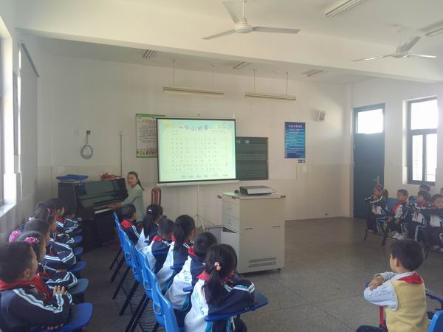
合唱项目组 辅导教师 徐玉兰 顾赛花 2014.9

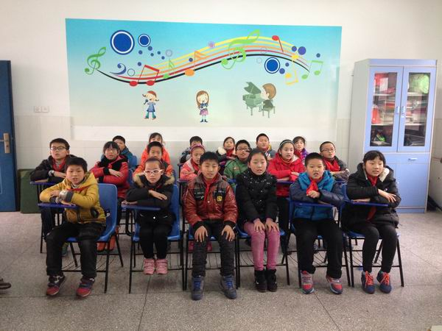
合唱项目组 辅导教师 徐玉兰 顾赛花 2014.12

